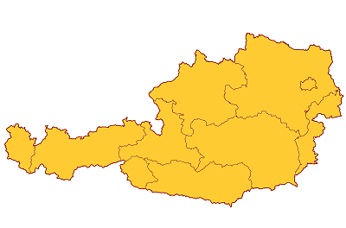
SV E 55

KINGTAUBENZÜCHTER ÖSTERREICHS
Weiß
Rotfahl

Schwarzgescheckt

Dominantrot
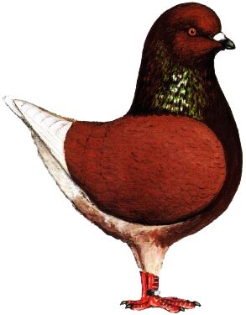

Gelbfahl
Blautiger
Schwarztiger
Blau mit Binden
Rottiger
Braun
Schwarz
Braunfahl
Rot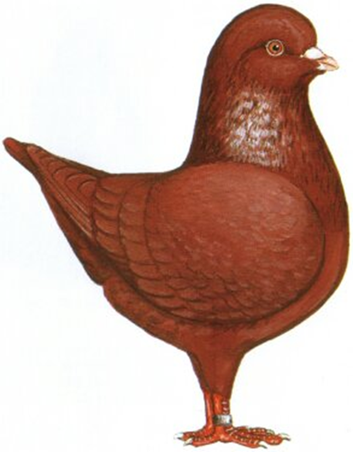

Gelb

Blau-gehämmert

